PechaKucha
ペチャクチャ
20X20

¿Qué es PechaKucha?
PechaKucha (ペチャクチャ) es la transcripción japonesa del término inglés Chit-Chat que significa pequeña charla. En concreto, hace referencia a un formato de hacer presentaciones que utiliza 20 diapositivas y que para cada una de ellas el orador o conferenciante debe utilizar 20”. Por lo que las presentaciones con este formato no duran más de 6’40”.

Un poco de historia del formato
El formato nace en 2003 en Tokio de mano de dos diseñadores Astrid Klein y Mark Dytham. Este formato nace con la idea de hacer las presentaciones de arquitectos y diseñadores menos aburridas y más dinámicas.
Aunque es un formato que nace en el ámbito del diseño y la arquitectura en la actualidad se da incluso en el mundo de los negocios.

Los eventos “Night”
Al ser eventos que se relacionan a lo vanguardista y moderno se suelen dar por la noche. De hecho encontramos a lo largo del globo infinidad de PechaKucha Night que se celebran en distintas ciudades. Estas Night suelen componerse de 14 presentaciones.

Enlaces ejemplos presentación tipo Pecha Kucha:
En la red podemos encontrar infinidad de ejemplos sobre el PechaKucha y el tipo de presentaciones que se realizan con este formato:

Pecha Kucha Training Bite:
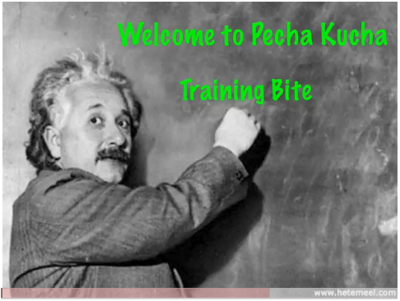
http://www.youtube.com/watch?v=wGaCLWaZLI4

Pecha kucha: Get to the PowerPoint in 20 slides
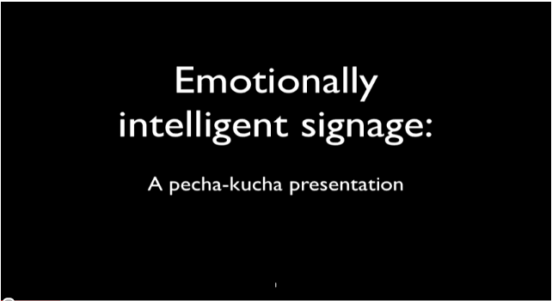
http://www.youtube.com/watch?v=9NZOt6BkhUg

The Case for Complexity, the Pecha Kucha way


http://www.youtube.com/watch?v=WUJviaTi7VA

Enlaces de Interés:
- http://www.pecha-kucha.org/
- http://pechakuchabarcelona.org/
- http://www.pechakuchavalencia.com/
- http://madpechakucha.wordpress.com/

